Поделки из пластилина всегда ярки и нарядны. Слепите этих забавных зверюшек из пластилина, глины или соленого теста и играйте с вашим ребенком в Зоопарк. Начнем с Бегемотика.
Что для поделки нужно: пластилин, стеки, клеенка.
Как сделать:
1. Катаем большую тяжелую голову
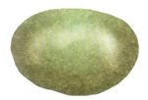
2. Лепим мордочку: часть пластилина впереди оттягиваем, закругляем, делаем стеком разрез для рта, прикрепляем к голове уши и глаза
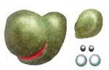
3. Лепим огромное туловище, прикрепляем хвостик с кисточкой
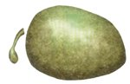
4. Делаем четыре мощные ноги в виде конусов
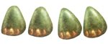
5. Собираем все детали вместе, прочно примазывая их между собой, делаем дырочки для носика
